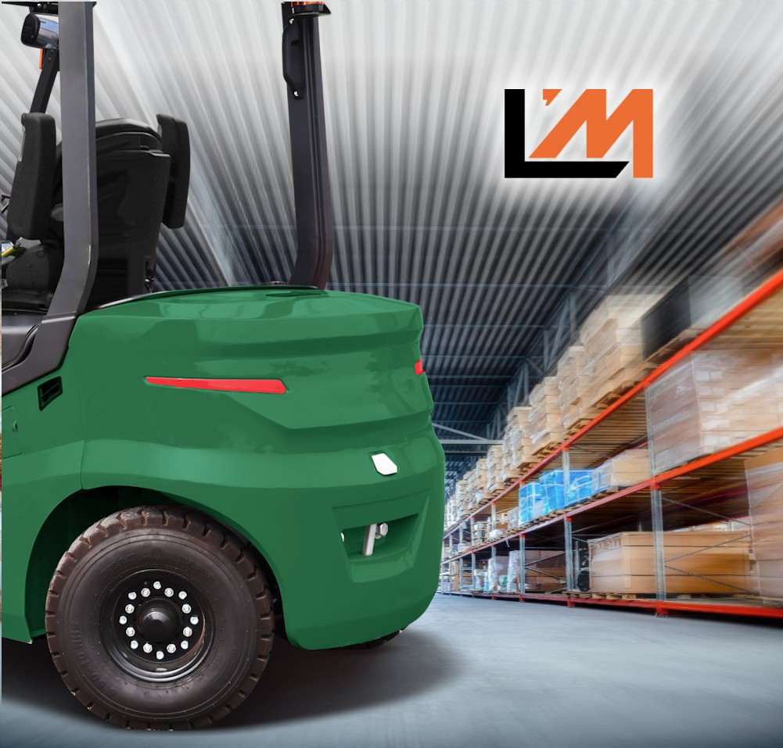

**ECB 16-35Q(L)**

Carrelli controbilanciati elettrici a 4 ruote

PROPOSTA DI COLLABORAZIONE

LOGO CLIENTE

( VERIFICA PESO DELL’IMMAGINE )

|  |  |  |
| --- | --- | --- |
|  |  | Spett.le |
| N° OFFERTA |  | RAGIONE SOCIALE  INDIRIZZO 1  INDIRIZZO 2 |
|  |  |  |

DATA

Alla Cortese attenzione Sig. NOME

La ringraziamo per averci dato la possibilità di analizzare le vostre esigenze e di proporvi le nostre soluzioni logistiche. Ci permettiamo di portare alla Vostra attenzione alcune importanti informazioni in merito al marchio da noi rappresentato e ai nostri servizi.

La gamma di carrelli contobilanciati robusta ed essenziale, robusta e pensata per gli impieghi medi. Le serie ECBT ed ECB offrono la robustezza di un telaio per carrelli a combustione interna, unita a un’ampia area operativa per manovre confortevoli.

Dotati di una batteria standard al Litio-Ferro-Fosfato (LFP), questi carrelli elevatori garantiscono una ricarica rapida ed efficiente, mantenendo le operazioni sempre fluide.

**Serie L’M Lithium Electric – Affidabilità ed Efficienza per le Tue Operazioni**

La serie **ECB 16-35Q(L) L’M Lithium Electric** offre una soluzione affidabile ed economica per ottimizzare le operazioni sia in ambienti interni che esterni. Perfettamente adatta per attività di movimentazione a **bassa e media intensità**, garantisce prestazioni efficienti e un ottimo rapporto qualità-prezzo.

**Perché scegliere un carrello elevatore elettrico L'M**

**Perfetto per attività a bassa e media intensità**  
Ideale per un’ampia gamma di operazioni di sollevamento e movimentazione.  
**Progettato per le tue esigenze**  
Pensato per rispondere alle necessità specifiche della tua attività, assicurando prestazioni affidabili e operazioni quotidiane senza intoppi.  
**Conveniente**  
Ottieni il massimo valore dal tuo investimento.  
**Affidabile**Funzionamento costante e sicuro per tutte le esigenze di sollevamento.

**Dati tecnici**

|  |  |  |
| --- | --- | --- |
|  | Portata Kg. |  |
| Baricentro @ mm. |  |
| Tipo di gommatura | Superelastica |
| Altezza di sollevamento H3 mm. |  |
| Tipo di montante |  |
| Ingombro chiuso H1 mm. |  |
| Alzata libera H2 mm. |  |
| Ingombro massimo H4 mm. |  |
| Lunghezza forche L mm. |  |
| Batteria trazione Litio V/Ah |  |
| Carica batterie V/A |  |
| Altre caratteristiche tecniche e dimensioni sono contenute nella scheda tecnica allegata. |  |

Altri dati tecnici e dimensioni sono contenute nella scheda tecnica allegata.

Dotazioni di serie

|  |  |
| --- | --- |
| Display | Interfaccia intuitiva e funzionale |
| Sedile | Il sedile ammortizzato permette una regolazione fine di ogni posizione per garantire il massimo confort di guida. |
| Luci | L’illuminazione è di serie e comprende i fari anteriori e posteriori |
| Blue spot | Di serie |
| Sicurezza | Il carrello è dotato di : cinture di sicurezza, lampeggiante, cicalino di retromarcia, fungo di emergenza, freno di stazionamento . |
| Cabina | Opzionale Tettuccio in PVC di serie |
| Attrezzature | Traslatore forche |

Dotazioni opzionali

|  |  |
| --- | --- |
| Cabina | Cabina Completa Vetro anteriore con tergi |
| Sedile | Sedile lusso Grammer MSG65 |
| Gommatura | Antitraccia |
| Blue spot | Di serie |
| Comandi di direzione | Disponibile inversione a pulsante |
| Attrezzature | Posizionatore forche Altre attrezzature |

Altri vantaggi

**Batteria senza manutenzione**  
Goditi i vantaggi di una batteria che non richiede manutenzione.  
**Facile da usare**  
Comandi intuitivi per un’esperienza di utilizzo senza complicazioni.  
**Versatile**  
Adatto sia per ambienti interni che esterni, offrendo massima flessibilità operativa.  
**Massima sicurezza**Dotato di funzionalità di sicurezza per proteggere operatori e attrezzature.  
Perfetto per chi cerca una soluzione **efficace, sicura e conveniente** per la movimentazione dei materiali!

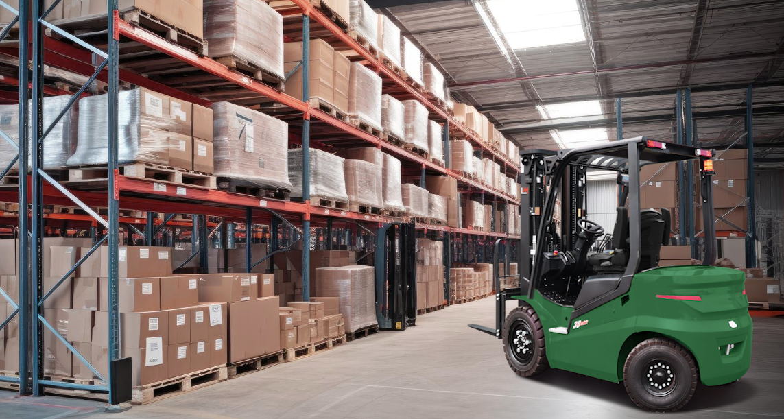

Condizioni di fornitura di vendita

|  |  |  |  |
| --- | --- | --- | --- |
| **Modello** | **Prezzo cad. €.** | **Quantità** | **Totale €.** |
| Validità offerta | 30 giorni | | |
| Termini di pagamento | F.co XXX | | |
| Tempi di consegna | XXX  I tempi di consegna sono da intendersi dall’accettazione della società finanziaria e non tengono conto di eventuali chiusure e festività aziendali. | | |
| Resa |  | | |
| Trasporto | €. | | |
| Garanzia | 12 mesi | | |
| IVA | Esclusa | | |

Distinti saluti